02 SDPR：给优化层装上“可信梯度”
结论先行：SDPR 要解决的是“可微优化层”的梯度污染：局部求解器掉进小坑后，反向传的梯度是“小坑的梯度”，不是“全局最优解的梯度”。SDPR 用“SDP 松弛 + 对偶证书 + 隐式微分”，在松弛紧的时候同时给出全局解和可信梯度。代价是每步解 SDP、必须紧、常常要加冗余约束。

1. 什么是“可微优化层”？
很多机器人系统把优化器嵌进神经网络：
输入 → 优化器（求位姿/标定参数）→ 输出 → 损失 → 反向传播
前向：解一个优化问题；反向：告诉网络“参数该怎么调”。反向需要“最优解对参数的导数”。

2. 问题：优化器掉进小坑，梯度就错了
机器人里的优化大多是非凸的。局部求解器（Theseus、Gauss–Newton）只保证“附近最低”。如果它掉进小坑：
- 前向解不是全局最优；
- 反向传的是“小坑解”的导数，不是“全局解”的导数。
在相机标定实验里，这会直接把 baseline 标到完全错误的值（论文里是 $$1.1×{10}^{−1}$$ m，而正确量级是 $${10}^{−4}$$ m）。

3. SDPR 的做法（五步）
① 写成齐次 QCQP → ② 放宽成 SDP → ③ 解 SDP
↓
④ 如果秩 1：读出全局解 + 证书 H ⪰ 0
↓
⑤ 用 H 和乘子，对原问题的 KKT 条件做隐式微分
- ① 写成 QCQP：目标二次、约束二次；旋转用 9 个矩阵元素 + 二次约束表示。
- ② 放宽成 SDP：把 $$xx^{⊤}$$ 换成矩阵 $$X$$，去掉秩 1 约束。
- ③ 解 SDP：得到 $$X$$、对偶乘子、证书矩阵 $$H$$。
- ④ 秩 1 = 紧：$$X=xx^{⊤}$$，$$x$$ 就是全局最优；$$H⪰0$$ 是证书。
- ⑤ 隐式微分：不解 SDP 的导数，而是对原问题的最优性方程求导，复用 $$H$$ 和乘子，反向很便宜。

4. 三种反向模式（可以只记第一种）
模式 | 大白话 | 特点
SDPR-IS（默认） | 直接复用 SDP 算出的证书和乘子 | 最快；紧时有保证
SDPR-CIFT | 重新算一遍乘子，再求导 | 更稳；稍慢
SDPR-SDP | 直接对 SDP 求导 | 非紧也能用；但保证弱、系统大

5. 效果：论文里的数字
实验 | SDPR | 局部求解器
双目定位 Jacobian 误差 | $${10}^{−5}∼{10}^{−6}$$ | $${10}^{−2}$$（差 3–4 个数量级）
标定 baseline 误差 | $$3.45×{10}^{−4}$$ m | 随机初始化：$$1.13×{10}^{−1}$$ m
真实数据纵向/横向误差 | 0.035 / 0.021 m | 0.125 / 0.049 m
一句话：SDPR 的梯度确实对应全局解；局部解的梯度会把参数带偏。

6. 代价：天下没有免费的午餐
- 每步解一个 SDP：比局部求解器慢；batch 大时调用次数线性增长。
- CPU-only：论文的前向/反向都在 CPU，和 GPU 训练混用不方便。
- 必须“紧”：松弛不紧，就没有可信保证；很多问题要加冗余约束才能变紧。
- 建模成本：要自己把问题写成 QCQP，并正确标出冗余约束。
- 依赖求解器：SCS 精度有限，高精度要 Mosek（商用）。

7. 常见误解
- ❌ “SDPR 比局部求解器快。” → 通常更慢；它卖的是“可信”，不是速度。
- ❌ “只要用了 SDPR，任何非凸问题都能全局。” → 只有松弛紧、条件满足时才有保证。
- ❌ “冗余约束是可有可无的。” → 很多问题没有它就根本不紧。

自测三问
- 为什么局部求解器的梯度会“污染”训练？
- SDPR 前向和后向分别做了什么？
- SDPR 的三个主要代价是什么？
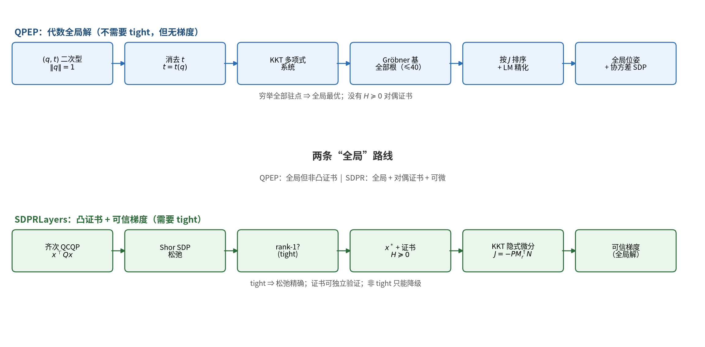
图：SDPR 的五步流程

